CPR-afdelingen

1
04.07.2007
<Afdeling>

<Versionsnr.>
<Dato>

Indledning

Identifikation
Dette dokument er en kort bruger vejledning i Soap Test Klienten.

Formål
Dette dokument giver læseren en introduktion til Soap Test Klienten.

Forkortelser og definitioner
EPNR Erstatnings personnummer
SOAP Simple Object Access Protocol

Anvendelse af klient

Forudsætninger
Det forudsættes at Soap Test Klienten er installeret hos brugeren fra den leverede CD-rom ved kopiering
af folderen Kirkeministeriet-klient-xtst til c:\ Kirkeministeriet-klient-xtst.

Start af klient
Klienten startes ved at dobbeltklikke på filen SSG Service Test Klient.bat i folderen c:\ Kirkeministeriet-klient-xtst

Kald af soap service.
Når klienten er startet ses nedenstående billede på skærmen.
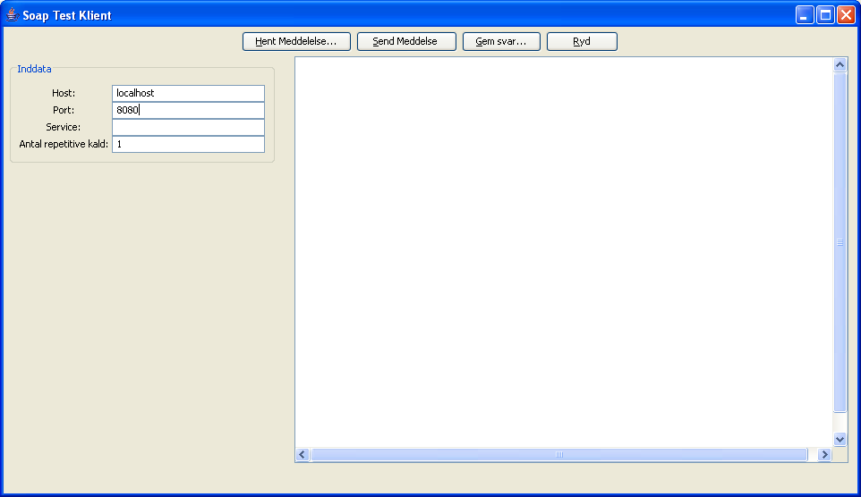
Figur 1
I feltet Host: skrives navnet på den web server, hvor den soap service ligger som der ønskes kaldt.
I feltet Port: skrives port nummeret, som er tildelt web servicen.
I feltet Service: skrives navnet på den service som skal kaldes.
Knappen [Hent meddelelse…] åbner en standard fil dialog, hvorfra der kan hentes en xml fil.
Knappen [Send meddelelse] Sender indholdet til web servicen som et objekt.
Knappen [Gem Svar…] åbner en standard fil dialog, hvorfra der kan gemmes en xml fil.
Knappen [Ryd] Tømmer tekst området.

Eksempel på kald af Jordemoderanmeldelses Soap Service.
I feltet Host: skrives soap.cpr.dk
I feltet Port: skrives port nummeret 443
I feltet Service: skrives MidwifeRegistration_1
I feltet Antal repetive kald:, skal start værdien 1 være uændret.
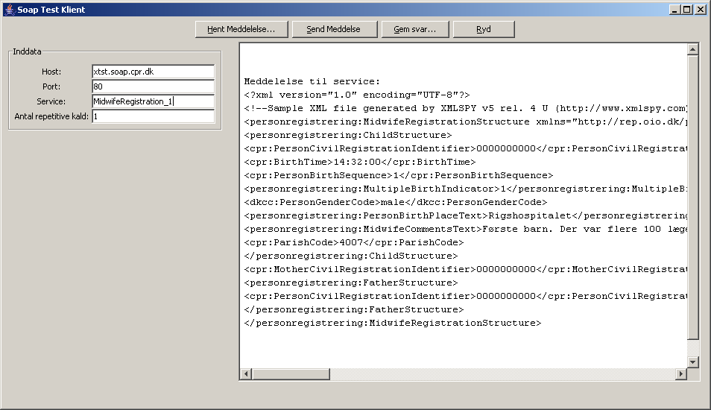
Figur 2
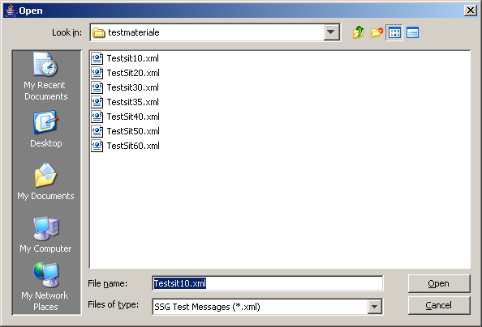
Tryk nu på knappen [Hent meddelelse…] og vælg en af test filerne fra folderen Dokumentation\testmateriale\ og tryk på knappen [Open] i dialogen i figur 3.

Figur 3

Test klienten vil dernæst ligne skærmbilledet i figur 4.
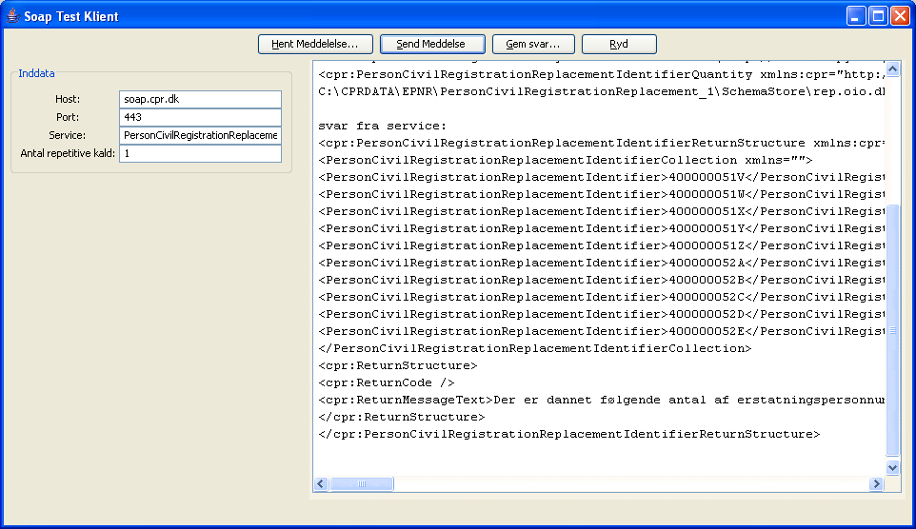
Figur 4
Tryk på knappen [Send meddelelse], resultatet vil ligne det som er i figur 5.
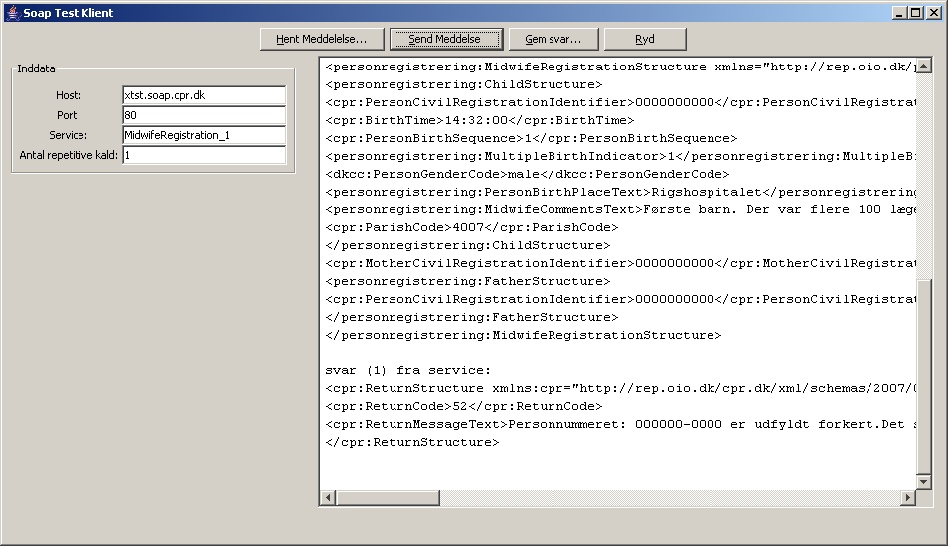
Figur 5

Resultatet gemmes ved at trykke på knappen [Gem svar…] og skriv navnet på filen som du ønsker at gemme resultatet i dialogen i figur 6.
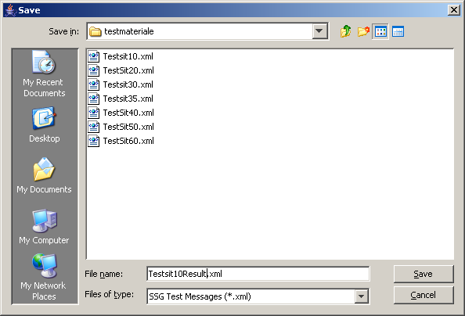

Figur 6

Tryk dernæst på knappen [Save]
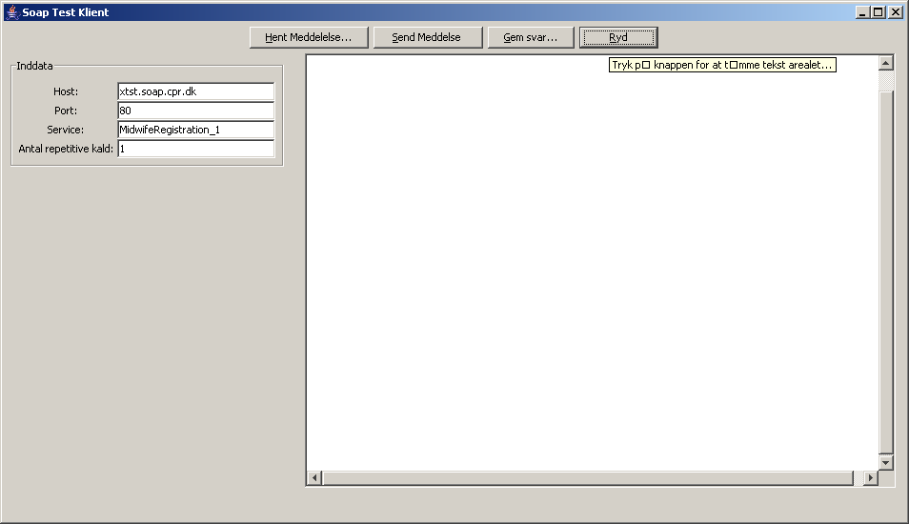
Før næste test trykkes på knappen [Ryd] og resultatet vil være et blankt tekst område som i figur 7.
Figur 7

